Приложение 2
к письму ГБУ РЦРО
от_________ № ___

Отчет руководителя стажировочной площадки
Плотниковой Ольги Викторовны
за 2022/2023 учебный год

1. Сведения о руководителе стажировочной площадки и проведённых в отчётном году мероприятиях:

Наименование образовательной организации | муниципальное общеобразовательное автономное учреждение «Гимназия № 2 г.Орска»
Наименование муниципальной, региональной, всероссийской стажировочной площадки | «Сопровождение профессиональной адаптации и непрерывного профессионального развития молодых учителей русского языка и литературы в рамках реализации регионального проекта «Учитель будущего»»
Ф.И.О. руководителя региональной стажировочной площадки (полностью), должность, место работы (сокращенное согласно Уставу ОО), контактный телефон, адрес электронной почты | Плотникова Ольга Викторовна, учитель русского языка и литературы МОАУ «Гимназия № 2 г. Орска», 89058966620, plot.75@mail.ru
Первое полугодие 2022/2023 учебного года
Название мероприятия (указать тему, форму проведения, дату) | "Развитие творческих способностей на уроках русского языка и литературы", ﻿активная лекция - 18 октября 2022 года |  | "Подготовка учащихся к ВПР. Проблемы, риски, пути решения", мастер-класс – 13.12.2022
Количественный состав слушателей, указать из каких школ г. Оренбурга/ муниципалитетов региона (при наличии данной категории слушателей) | Всего: 10 слушателей |  | Всего: 27 слушателей
Методические рекомендации для наставников и /или молодых учителей по теме «…..» | Методические рекомендации для наставников по теме: технологии, формы, приемы формирования творческих способностей учащихся на уроках русского языка и литературы |  | Даны методические рекомендации для наставников и молодых педагогов по теме: методические рекомендации для учителей русского языка по применению комплекса заданий, направленных на подготовку к ВПР по русскому языку.
Краткая аннотация содержания методических рекомендаций | Методические рекомендации содержат:  ключевые термины (творчество, креативность, способности), обозначены основные методические принципы формирования творческих способностей, эффективные технологии; даны методические рекомендации по формированию творческих способностей на уроках русского языка и литературы через представленный докладчиками комплекс заданий. |  | Методические рекомендации содержат: методические рекомендации про применению комплекса специализированных упражнений для подготовки к заданиям по разделам «Лексика», «Орфография», «Пунктуация», «Синтаксис», «Текст».
Второе полугодие 2022/2023 учебного года
Название мероприятия (указать тему, форму проведения, дату) | «Школьный проект: от первых шагов к самостоятельному исследованию», педагогическая мастерская, 17.01.2023 | Нестандартные уроки и виды заданий - путь к повышению мотивации учащихся, активная лекция, 18.04.2023
Количественный состав слушателей, указать из каких школ г. Орска/ муниципалитетов региона (при наличии данной категории слушателей) | Всего: 10 слушателей | Всего: 7 слушателей
Созданные методические рекомендации для наставников и /или молодых учителей по теме | Даны методические рекомендации для наставников и молодых педагогов по теме: технологии, формы, приемы организации исследовательской и проектной деятельности на уроках русского языка и литературы, а также во внеурочной деятельности. | Даны методические рекомендации для наставников и молодых педагогов по теме: формы, приемы, комплекс упражнений по повышению мотивации на уроках русского языка и литературы, организация нестандартных уроков.
Краткая аннотация содержания методических рекомендаций | Методические рекомендации содержат: ключевые термины (учебное исследование, проект, виды проектов, эффективные формы организации проектной деятельности, эффективные технологии проектной деятельности), обозначены основные методические принципы формирования исследовательских способностей, эффективные технологии; даны методические рекомендации по организации проектной деятельности на уроках русского языка и литературы через представленный докладчиком комплекс заданий. | Методические рекомендации содержат: ключевые приемы работы по формированию мотивации; эффективные современные образовательные технологии; основные формы организации мотивирующего взаимодействия учителя и ученика, в том числе и через электронные средства обучения; обзор эффективных форм организации познавательной деятельности на уроке и во внеурочное время; даны методические рекомендации про организации урока-кейса, урока-игры, урока-театрализации, урока-квеста, урока-исследования.

2. Анализ содержания и результатов деятельности стажировочной площадки за 2022/2023 учебный год, подкрепленный фото- и видеоматериалами.
В 2022/2023 учебном году в рамках стажировочной площадки «Сопровождение профессиональной адаптации и непрерывного профессионального развития молодых учителей русского языка и литературы в рамках реализации регионального проекта «Учитель будущего»» раз в четверть проводились мероприятия в формате активных лекций и мастер-классов.
18.10.2022
Проведена активная лекция "Развитие творческих способностей на уроках русского языка и литературы". На мастер-классе выступили учителя МОАУ «Гимназия № 2 г. Орска» русского языка высшей категории.
В рамках этого мероприятия были рассмотрены следующие вопросы:
- ключевые термины (творчество, креативность, способности);
- основные методические принципы формирования творческих способностей, эффективные технологии;
- онлайн-опрос, по выполнению творческих заданий;
- обратная связь через гугл-форму, где участники могли высказать свои пожелания.
Итоговым продуктом для молодых педагогов и педагогов наставников стали методические рекомендации по формированию творческих способностей на уроках русского языка и литературы через представленный докладчиками комплекс заданий.
Ссылка на материалы:
https://infourok.ru/metodicheskaya-razrabotka-formirovanie-tvorcheskih-sposobnostej-uchashihsya-na-urokah-literatury-6295610.html
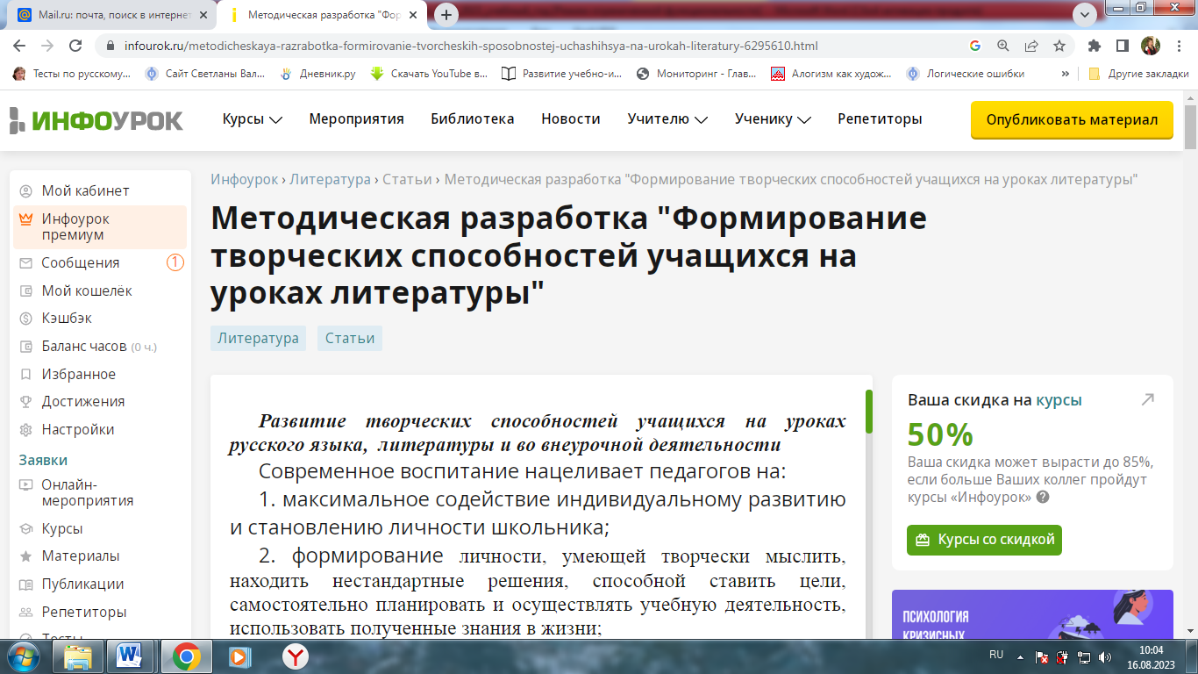
13.12.2022
Проведен мастер-класс "Подготовка учащихся к ВПР. Проблемы, риски, пути решения". На мастер-классе выступили учителя МОАУ «Гимназия № 2 г. Орска» русского языка высшей категории.
В рамках этого мероприятия были рассмотрены следующие вопросы:
- ключевые принципы работы учителя;
- план этапной подготовки к ВПР для каждого класса;
- основные формы взаимодействия с учащимися и родителями, в том числе и через электронные средства обучения;
- обзор эффективных методических материалов по подготовке к ВПР.
- разные формы организации познавательной деятельности на уроке и во внеурочное время;
Итоговым продуктом для молодых педагогов и педагогов наставников стали методические рекомендации по применению комплекса специализированных упражнений для подготовки к заданиям по разделам «Лексика», «Орфография», «Пунктуация», «Синтаксис», «Текст».
Ссылка на материалы:
https://infourok.ru/vystuplenie-na-pedsovete-praktika-raboty-po-podgotovke-k-vpr-po-russkomu-yazyku-6404420.html
https://docs.google.com/presentation/d/181XRgEkQC0q4K5iUlGEHr-H6HGf6YkT2/edit?usp=sharing&ouid=103672627545765565008&rtpof=true&sd=true

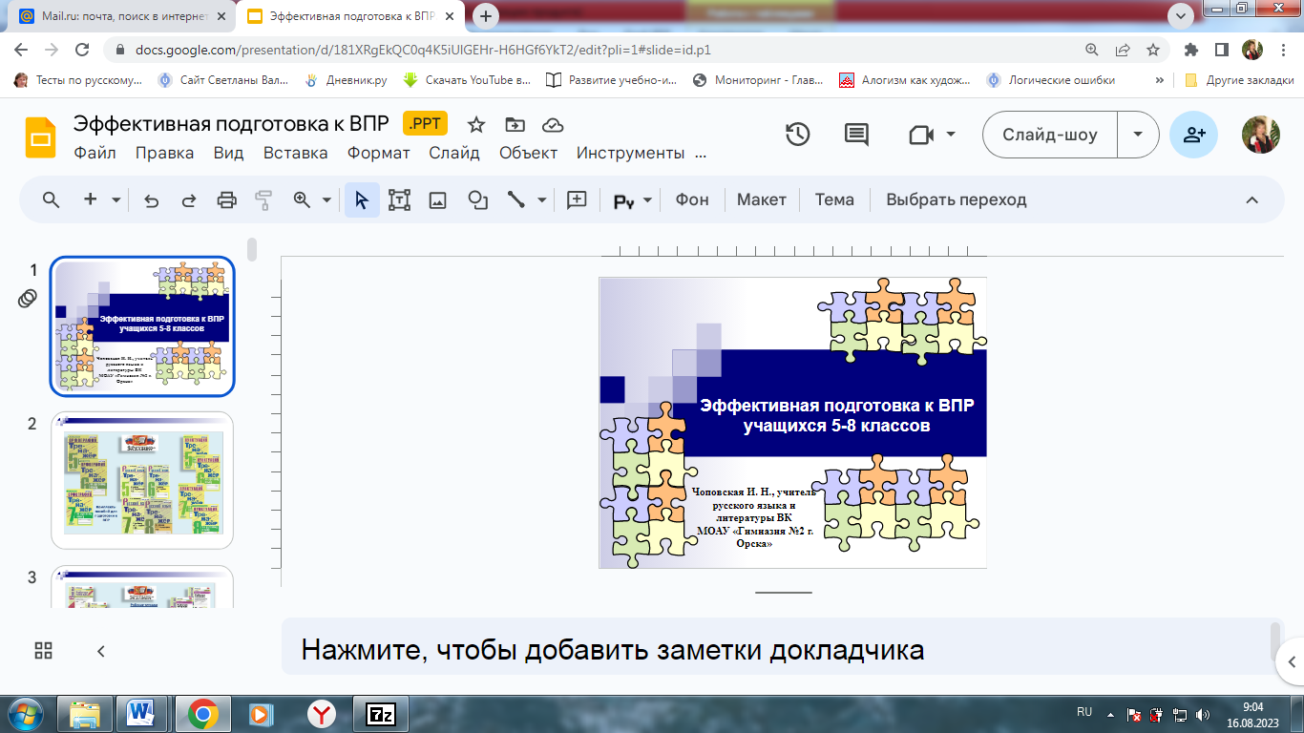

17.01.2023
Проведена педагогическая мастерская: «Школьный проект: от первых шагов к самостоятельному исследованию». На мастерской выступили учителя МОАУ «Гимназия № 2 г. Орска» русского языка высшей категории.
В рамках этого мероприятия были рассмотрены следующие вопросы:
- исследовательская работа и проект – основные отличия;
- виды учебных проектов;
- виды предъявления результатов проектной деятельности;
- роль Научного общества учащихся в формировании культуры ученика-исследователя; этапы становления ученика-исследователя;
- эффективные технологии организации урока-исследования;
- роль современных Интернет-ресурсов в организации исследовательской и проектной работы;
- сценарии организации урока-исследования на примере изучения темы «Классицизм», сценарий организации коллективного проекта на примере реализации раздела курса ОДНКНР «Традиции и обычаи русского народа»;
- темы проектных работ по русскому языку и литературе.
Итоговым продуктом для молодых педагогов и педагогов наставников стали методические рекомендации по организации проектной и исследовательской деятельности на уроках и во внеурочной деятельности.
Ссылка на материалы:
https://docs.google.com/document/d/1Di0vLlrDe1-_q2B-s6UyjBxUFGb8vwJffMpazOAyPTQ/edit
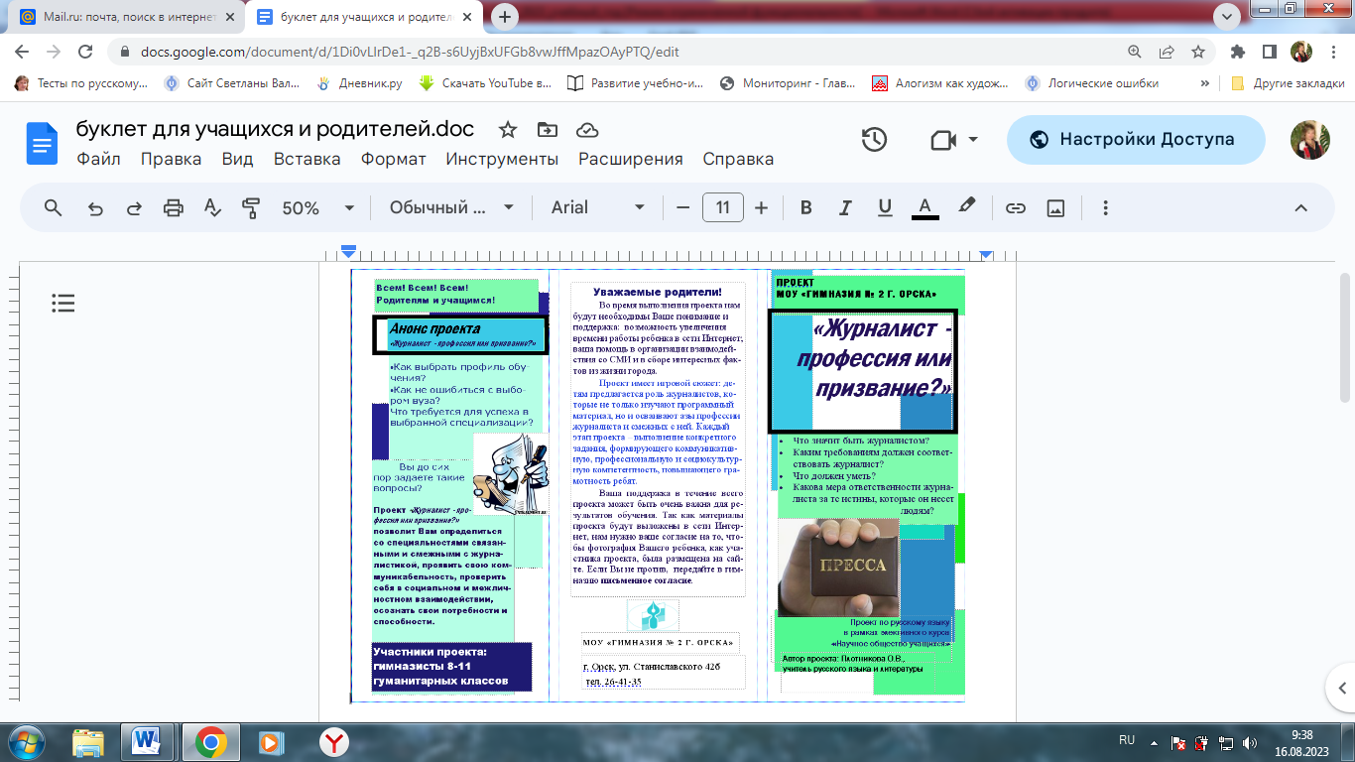
https://docs.google.com/presentation/d/0B3jJJdadEA63Zjg0OGEwMWEtODg3YS00MjhmLTk0OGMtMDIwNDQxZWNmYWY0/edit?resourcekey=0-5Qpc0wOvrgBSrOJ2Sr1O5w#slide=id.p16

18.04.2023
Нестандартные уроки и виды заданий - путь к повышению мотивации учащихся, активная лекция. На мастерской выступили учителя МОАУ «Гимназия № 2 г. Орска» русского языка высшей категории.
В рамках этого мероприятия были рассмотрены следующие вопросы:
- ключевые приемы работы по формированию мотивации;
- эффективные современные образовательные технологии;
- основные формы организации мотивирующего взаимодействия учителя и ученика, в том числе и через электронные средства обучения;
- обзор эффективных форм организации познавательной деятельности на уроке и во внеурочное время.
Итоговым продуктом для молодых педагогов и педагогов наставников стали методические рекомендации по организации урока-кейса, урока-игры, урока-театрализации, урока-квеста, урока-исследования.
Ссылка на материалы:
https://docs.google.com/presentation/d/1AmRUDLGjn9ZDON-WpZnjwOk8Zlxd76Sg/edit?usp=sharing&ouid=103672627545765565008&rtpof=true&sd=true

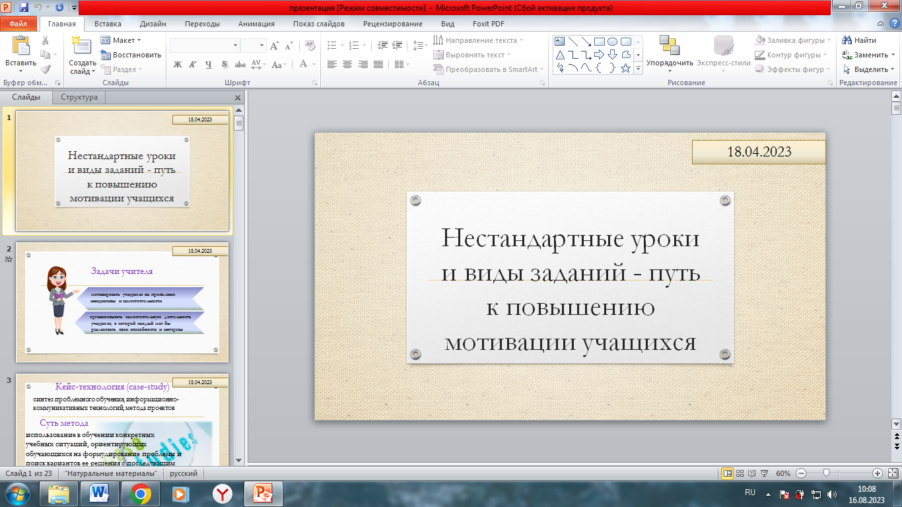
3. Выводы по результатам деятельности стажировочной площадки:

3.1. В формате обобщения результатов за 2022/2023 учебный год: в целом площадка реализовывала свою задачу по созданию единого профессионально-образовательного пространства для профессиональной адаптации и непрерывного профессионального развития молодых учителей русского языка и литературы образовательных организаций Оренбуржья посредством вовлечения в различные формы методической поддержки и сопровождения в первые годы их профессиональной деятельности. В ходе площадки были организованы:
- презентация опыта работы учителей русского языка и литературы;
- изучение молодыми специалистами современных моделей организации образовательного процесса;
- индивидуальные консультации;
- участие в семинарах, практикумах, интерактивных лекциях по анализу и оценке индивидуальной педагогической деятельности.
3.2.в формате SWOT-анализа:

Факторы  SWOT анализа | Позитивные | Негативные
Внутренние проблемы  Проблемы загруженности методистов, наставников и молодых учителей.  Проблемы с недостаточным уровнем стимулирования молодых учителей и их наставников.  Отсутствие системности в посещаемости учителями мероприятий региональной стажировочной площадки.  Недостаточно высокая инициативность, активность, самостоятельность и ответственность (эффективность) молодых специалистов.  Отсутствие мотивации молодых учителей к участию в обратной связи. | Сильные стороны:  Результативная система внутришкольных обучающих семинаров, методических советов по повышению уровня профессионального образования.  Высокая доля педагогов квалификация, имеющих высшую и первую квалификационные категории.  Положительный опыт участия педагогов и ОУ в конкурсах профессионального мастерства.  Сформирована методическая компетентность педагогов для внедрения модели повышения профессионализма молодых учителей, реализации наставничества. | Несформированность волевых стремлений к систематическому повышению квалификации и уровня профессионализма у части молодых специалистов.  Недостаточная востребованность у молодых специалистов образовательных услуг высокого уровня содержания образования, требующего повышенной работоспособности, заинтересованности (отказ от участия в стажировочной площадке).  Удаленность территории города от культурных и научных центров.
Внешние проблемы:  Отсутствие единого информационно-методического сайта на уровне региона для организации телеконференций, наличия технической поддержки, возможности публикации методических материалов.  Отсутствие системы поощрений руководителей РСП (благодарности, грамоты, премии), наличие документарной нагрузки в виде отчетов, что снижает мотивацию. | Возможности:  - Высокий спрос потенциальных и реальных потребителей образовательных услуг на дистанционные образовательные курсы от практикующих учителей-методистов.  - Активность педагогического сообщества по вопросам инновационных процессов по внедрению ФГОС, наличие опыта пилотных проектов, рост научно-методической литературы по проблемам внедрения ФГОС.  - Система городских и всероссийских (открытых) олимпиад, конкурсов, конференций различной направленности для всех категорий учителей. | Внешние проблемы  Проблемы с выходом в сеть интернет по независящим от организации причинам.  Низкий уровень обновления содержательных, методических и технологических ресурсов образования и воспитания (нет единой ресурсной базы)

Руководитель стажировочной площадки: _____________________ /_Плотникова О.В._/
(подпись) (расшифровка подписи)

Дата составления отчета: 16.08.2023 г.

